
บันทึกข้อความ
บธ.001/63

ส่วนงาน คณะวิทยาศาสตร์ สำนักงานคณบดี งานบริหารและธุรการ โทร 3801
ที่ อว 69.5.1.1/827 วันที่ 3 สิงหาคม 2566
เรื่อง ขอรายงานสรุปเนื้อหาและการนำไปใช้ประโยชน์

เรียน คณบดีคณะวิทยาศาสตร์

ตามหนังสือที่ อว 69.5.1.2.1/1169 ลงวันที่ 23 มิถุนายน 2566 ได้อนุญาตให้ข้าพเจ้าเข้าร่วมการอบรมด้านความปลอดภัยทางชีวภาพและการรักษาความปลอดภัยทางชีวภาพ รุ่นที่ 11 ในระหว่างวันเสาร์ ที่ 22 - วันอาทิตย์ ที่ 23 กรกฎาคม 2566 ณ ห้องประชุมทองกวาว สำนักบริการวิชาการ มหาวิทยาลัยเชียงใหม่ นั้น

บัดนี้ ข้าพเจ้าได้เข้าร่วมอบรมเป็นที่เรียบร้อยแล้ว ดังนั้น จึงขอรายงานสรุปเนื้อหาและประโยชน์ที่ได้รับ ดังนี้
- สรุปเนื้อหาที่ได้รับจากการเข้าร่วมอบรมฯ
เนื้อหาหลักสูตรอบรมด้านความปลอดภัยทางชีวภาพและการรักษาความปลอดภัยทางชีวภาพในครั้งนี้ ประกอบด้วยหลักสูตรการอบรมที่มีรายละเอียดดังต่อไปนี้
หัวข้อที่ 1 กฎหมาย และกฎระเบียบที่เกี่ยวข้องกับความปลอดภัยทางชีวภาพ (Biosafety) และการรักษาความปลอดภัยทางชีวภาพ (Biosecurity) ได้แก่ กฎหมายว่าด้วยเชื้อโรคและพิษจากสัตว์ กฎหมายว่าด้วยอาชีวอนามัย ข้อกำหนดของสหประชาชาติ และข้อกำหนดขององค์การอนามัยโลก
หัวข้อที่ 2 หลักการด้านความปลอดภัยทางชีวภาพ (Biosafety) และการรักษาความปลอดภัยทางชีวภาพ (Biosecurity) ความหมาย องค์ประกอบ และหลักการด้านความปลอดภัยทางชีวภาพ (Biosafety) ได้แก่ อันตรายในห้องปฏิบัติการ การจำแนกเชื้อโรคและพิษจากสัตว์ตามระดับความเสี่ยง ระดับความปลอดภัยทางชีวภาพ (Biosafety level: BSL) ของห้องปฏิบัติการ การปฏิบัติที่ดีทางจุลชีววิทยา (Good microbiological practice) ความหมาย องค์ประกอบ และหลักการรักษาความปลอดภัยทางชีวภาพ (Biosecurity) ได้แก่ การรักษาความปลอดภัยของโครงสร้างและสถานที่ การรักษาความปลอดภัยด้านบุคคล การรักษาความปลอดภัยของสารชีวภาพ การรักษาความปลอดภัยในการขนส่งหรือเคลื่อนย้ายสารชีวภาพ การรักษาความปลอดภัยของข้อมูล
หัวข้อที่ 3 การจัดการความเสี่ยงทางชีวภาพ (Biorisk management) ความสำคัญของการจัดการความเสี่ยงทางชีวภาพ การประเมินความเสี่ยง (Risk assessment) การจัดการและการควบคุมความเสี่ยงทางชีวภาพ
หัวข้อที่ 4 การปฏิบัติเพื่อความปลอดภัยทางชีวภาพ การออกแบบสถานที่ การจัดวางเครื่องมือและอุปกรณ์ในสถานปฏิบัติการ (Facility design) การปฏิบัติที่ดีทางจุลชีววิทยา (Good microbiological practice) อุปกรณ์เพื่อความปลอดภัย (Safety equipment)
หัวข้อที่ 5 อุปกรณ์ปกป้องส่วนบุคคล (Personal protective equipment: PPE) ประเภทของ PPE การเลือกประเภท PPE การใช้ PPE การจัดการ PPE หลังใช้งาน
หัวข้อที่ 6 อุปกรณ์เพื่อความปลอดภัย (Safety equipment) ได้แก่ ตู้ชีวนิรภัย (Biosafety cabinet: BSC) Laminar flow และ Fume hood ความแตกต่างของอุปกรณ์ ชนิดและประเภท หลักการทำงาน การใช้งานอย่างถูกวิธี การบำรุงรักษาการตรวจรับรอง เครื่องหมุนเหวี่ยง (Centrifuge) การใช้งานอย่างถูกวิธี และการบำรุงรักษา
หัวข้อที่ 7 การทำลายเชื้อโรค ประเภท หลักการ และวิธีการทำลายเชื้อ การเลือกวิธีที่เหมาะสม การประเมินประสิทธิภาพการทำลาย
หัวข้อที่ 8 การขนส่งเชื้อโรค การขนส่งเชื้อโรค วิธีปฏิบัติในการบรรจุและการขนส่งเชื้อโรคและพิษจากสัตว์
หัวข้อที่ 9 การจัดการขยะติดเชื้อ กฎหมายว่าด้วยการสาธารณสุข การเก็บรวบรวม การเคลื่อนย้าย และการจัดการขยะประเภทต่างๆ ได้แก่ ขยะทั่วไป ขยะติดเชื้อ ขยะมีคม ขยะรังสี ขยะเคมี ขยะพิษ ซากสัตว์
หัวข้อที่ 10 การจัดการสารชีวภาพรั่วไหล องค์ประกอบของชุดจัดการสารชีวภาพรั่วไหล (Biological spill kit) ขั้นตอนปฏิบัติเมื่อเกิดเหตุสารชีวภาพรั่วไหลในสถานปฏิบัติการ ในตู้ชีวนิรภัยและในเครื่อง centrifuge การรายงานอุบัติการณ์

การฝึกปฏิบัติเสริมสร้างทักษะด้านความปลอดภัยทางชีวภาพ
ฐานที่ 1 การสวมใส่และถอดอุปกรณ์ปกป้องส่วนบุคคล (Personal protective equipment: PPE) ได้แก่ ฝึกการสวมใส่และการถอด PPE ฝึกการจัดการ PPE หลังใช้งาน ฝึกการล้างมือ
ฐานที่ 2 การจัดการสารชีวภาพรั่วไหล จำลองเหตุการณ์สารชีวภาพรั่วไหล ฝึกปฏิบัติการใช้ชุดจัดการสารชีวภาพรั่วไหล ฝึกเขียนรายงานอุบัติการณ์
ฐานที่ 3 การออกแบบสถานที่ การจัดวางเครื่องมือและอุปกรณ์ในสถานปฏิบัติการ (Facility design) ฝึกปฏิบัติการวางแผนผังในสถานปฏิบัติการ แยกพื้นที่สะอาดและพื้นที่ปนเปื้อน การพิจารณาทิศทางการไหลเวียนของอากาศ การจัดวางเครื่องมือและอุปกรณ์ที่มีผลต่อความปลอดภัยทางชีวภาพ การกำหนดเส้นทางการเข้าออกของคน ตัวอย่าง และวัตถุติดเชื้อ การจัดการพื้นที่เพื่อการรักษาความปลอดภัยทางชีวภาพ

- ประโยชน์ต่อการปฏิบัติงานในตำแหน่งหน้าที่
ข้าพเจ้าได้องค์ความรู้เพื่อสามารถนำไปถ่ายทอดแก่นักศึกษา/ผู้ปฏิบัติงาน ที่ปฏิบัติงานในหมวดวิชาที่รับผิดชอบ และปฏิบัติงานในห้องปฏิบัติการกลางของสาขาวิชาฯ เพื่อป้องกันอันตรายและลดความเสี่ยงที่อาจเกิดขึ้น เพื่อให้เกิดความปลอดภัยในห้องปฏิบัติการ นอกจากนี้ยังสามารถนำไปประยุกต์ใช้ให้เกิดประโยชน์กับงานวิจัยของตนเองอีกด้วย

- ประโยชน์ต่อหน่วยงาน (ระดับงาน/หลักสูตร/คณะ)
การเข้าร่วมอบรมครั้งนี้จะได้นำองค์ความรู้และประสบการณ์มาช่วยพัฒนานักศึกษาให้บรรลุผลลัพธ์การเรียนรู้ (PLOs) ที่กำหนดไว้ โดยเฉพาะอย่างยิ่งข้อ 2 และ 3 ช่วยอาจารย์ผู้สอนในการพัฒนานักศึกษาด้านทักษะการปฏิบัติการและการประยุกต์ใช้องค์ความรู้ทางเทคโนโลยีชีวภาพให้เกิดประโยชน์

พร้อมนี้ได้แนบ.......ภาพการเข้าร่วม......................................................................................................................จากการเข้าประชุม/อบรมฯลฯ มาพร้อมนี้แล้ว จำนวน....1......แผ่น/ชุด
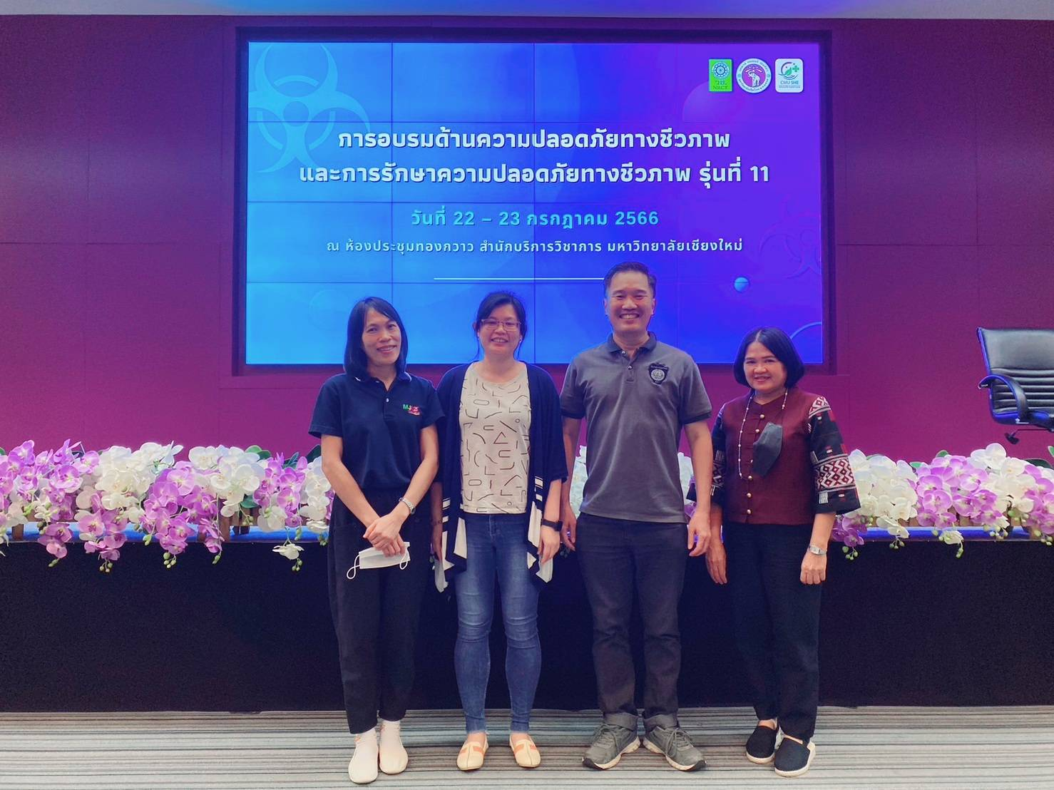

จึงเรียนมาเพื่อโปรดทราบ


(นางสาวรุ่งทิพย์ กาวารี)
พนักงานมหาวิทยาลัย ตำแหน่งนักวิทยาศาสตร์ ชำนาญการ

ความคิดเห็นของผู้บังคับบัญชาชั้นต้น (ประธานอาจารย์ผู้รับผิดชอบหลักสูตร/ผู้อำนวยการสำนักงาน/หัวหน้างาน)
บุคลากรดังกล่าวไปนำความรู้ไปใช้ประโยชน์ ดังนี้ (โปรดระบุรายละเอียด)
....................................................................................................................................................................................
....................................................................................................................................................................................

....................................................
(อาจารย์ ดร.มยุรา ศรีกัลยานุกูล)
............./................./...................
ประธานอาจารย์ผู้รับผิดชอบหลักสูตรวิทยาศาสตรบัณฑิต
สาขาวิชาเทคโนโลยีชีวภาพ

หมายเหตุ : 1. เอกสารแนบเช่น สำเนาบทคัดย่อ หรือโปสเตอร์(ย่อขนาด A4) หรือบทความฯ ฉบับเต็มสำเนาใบรับรองหรือหนังสือ
รับรองหรือใบประกาศนียบัตรหรือวุฒิบัตรฯลฯ ซึ่งเป็นหลักฐานว่าได้เข้าร่วมงานจริง
2. กรณีที่ประสงค์จะรายงานฯ กรณีไม่ได้งบพัฒนาบุคลากรหรือไม่ใช้งบประมาณ ให้ใช้แบบฟอร์มฯ นี้
3. ให้จัดรูปแบบและขยายพื้นที่ตามรายละเอียดเนื้อหาหรือข้อความ ตามความเหมาะสม

